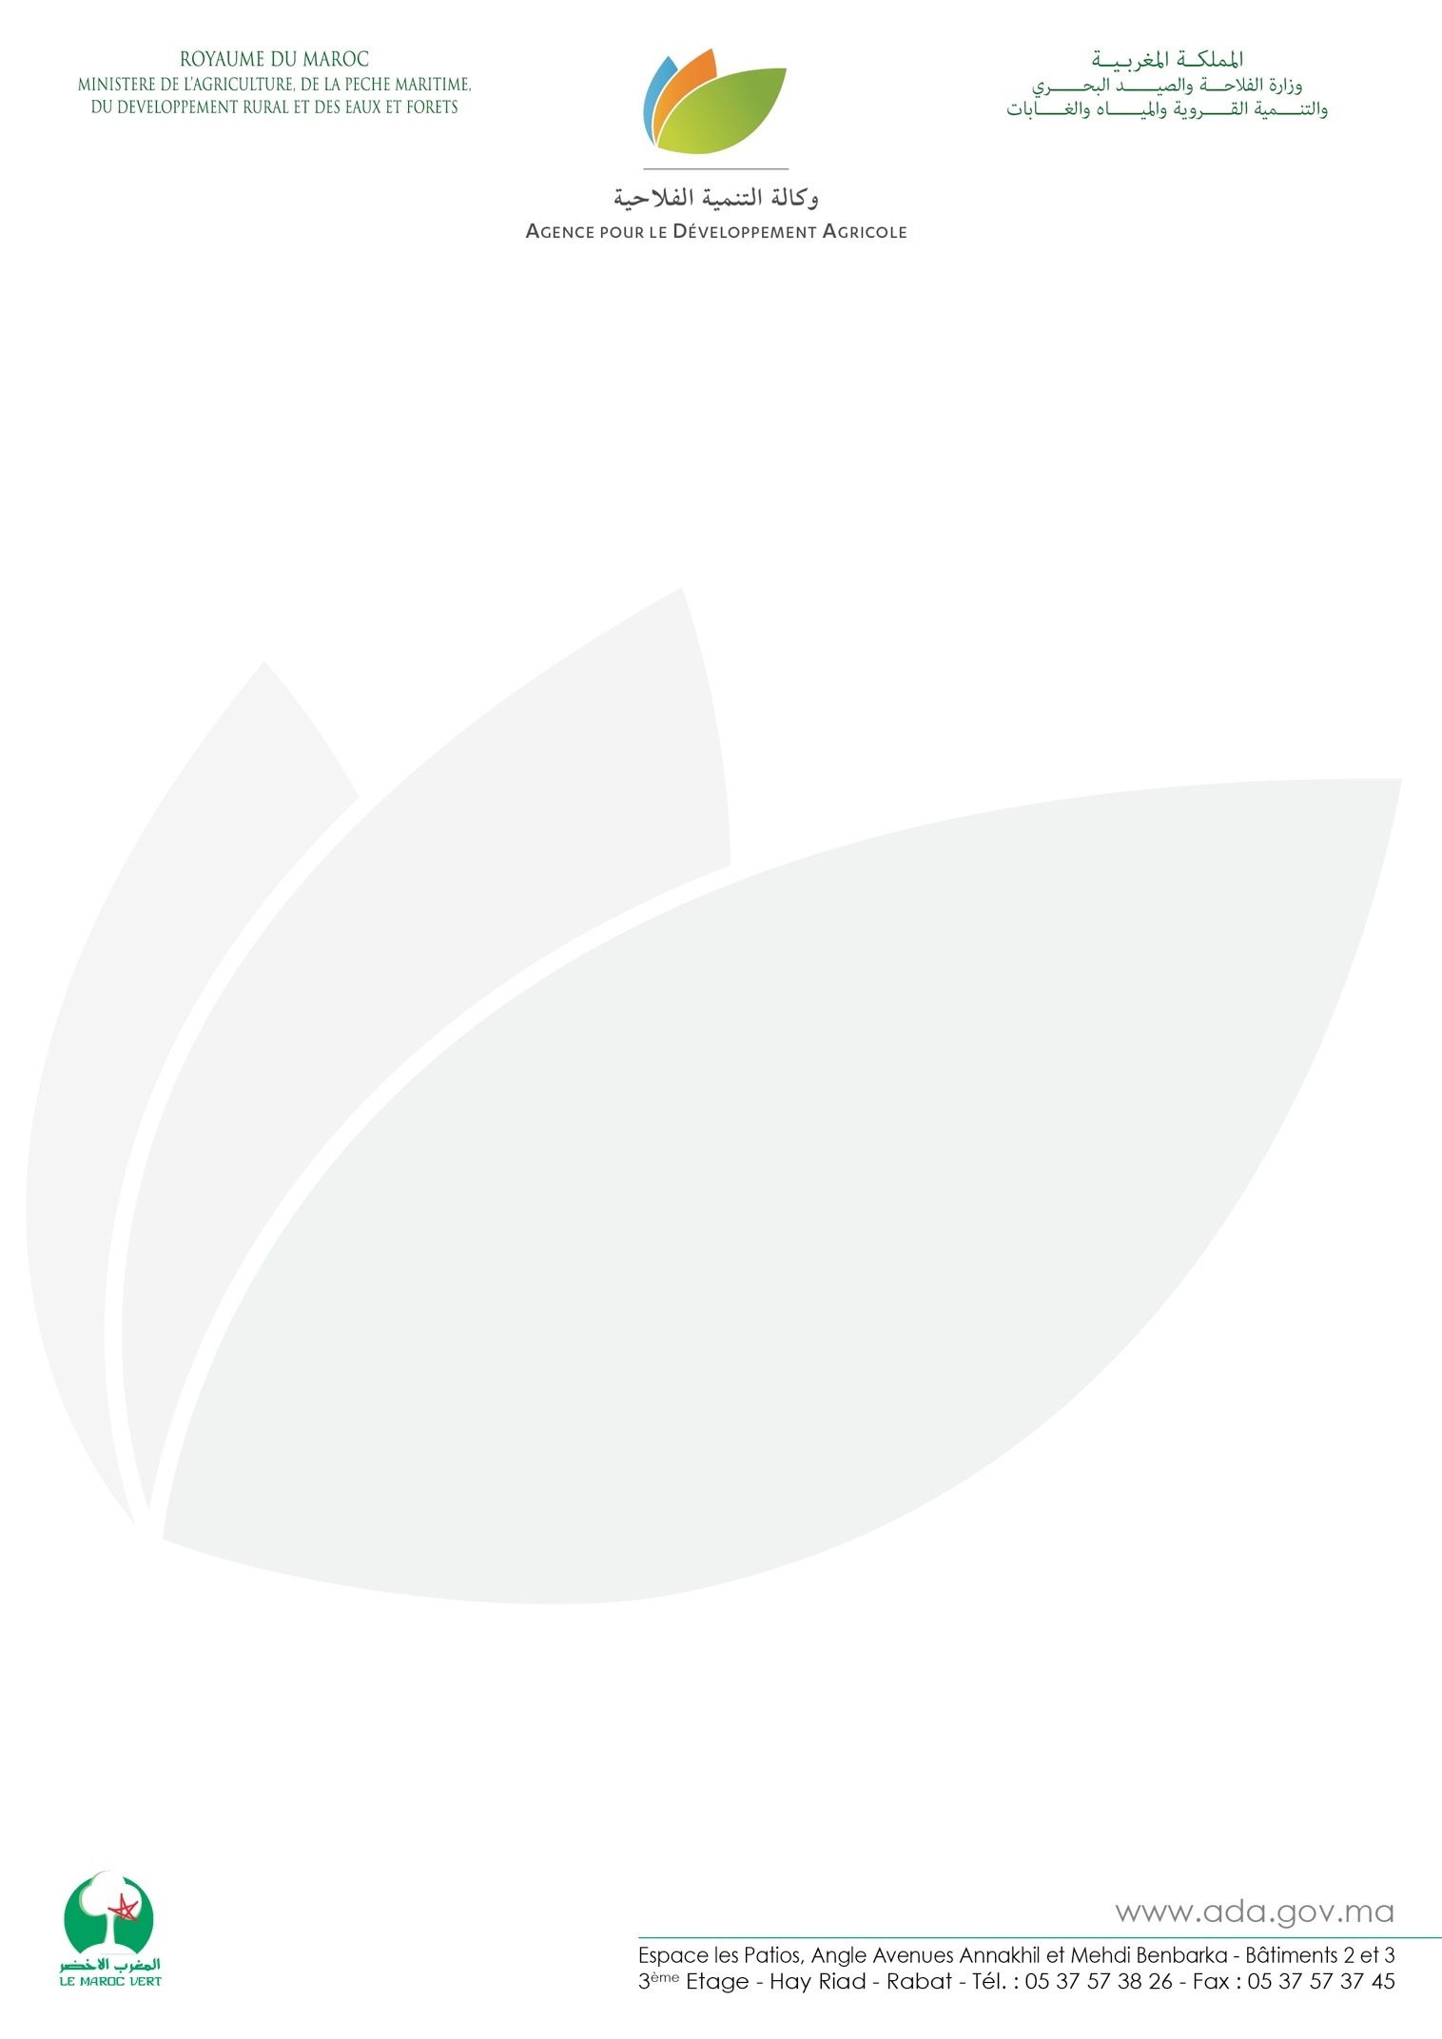
Communiqué de presse

La Commercialisation des produits du terroir s’élargit

Essaouira, le 05 juillet 2019 - L’Agence pour le Développement Agricole (ADA) organise un important séminaire sous le thème « Le Terroir dans les circuits de commercialisation moderne : Réalisations et Perspectives ». Un évènement qui rassemble les acteurs de la grande et la moyenne distribution, les coopératives agricoles ainsi que tous les acteurs du département de l’agriculture concernés par le secteur des produits du terroir.
L’objectif étant de mettre en exergue les défis relevés par les petits producteurs des produits du terroir grâce aux efforts déployés par l’ADA à travers la mise en œuvre de la stratégie du développement de la commercialisation des produits du terroir. Cette stratégie est axée sur l’amélioration de la compétitivité et sur l’accès des produits du terroir aux marchés local et international.
Chiffres à l’appui, le nombre des coopératives ayant bénéficié de l’accompagnement de l’ADA a atteint 164 coopératives qui commercialisent en continue leurs produits au niveau de 113 magasins de la grande et la moyenne distribution dans 22 villes. Ces coopératives qui comptent 5.935 adhérents, dont 42% femmes, ont pu doubler leur chiffre d’affaires et mieux se référencer sur le marché national et plus spécialement au niveau des circuits de commercialisation moderne qui garantissent une stabilité de la rentabilité et une meilleure structuration de l’amont du secteur.
A travers cette rencontre, l’ADA vise à montrer l’importance de la grande distribution dans la stratégie nationale de promotion et de commercialisation des produits du terroir et son impact sur le développement et la modernisation de l’agriculture solidaire et de débattre les perspectives d’avenir et les conditions d’extension et de pérennisation de la commercialisation de ces produits dans les circuits de distribution moderne.
Aussi, le but est-il de sensibiliser aux enjeux de cette stratégie en matière de création d’emplois ainsi que son apport au développement du monde agricole. L’ADA compte ainsi fédérer tous les partenaires pour élargir l’assiette des bénéficiaires en accompagnant davantage de coopératives et en augmentant la part de marché de ce segment et aussi de continuer à percer de nouveaux canaux de distribution.

